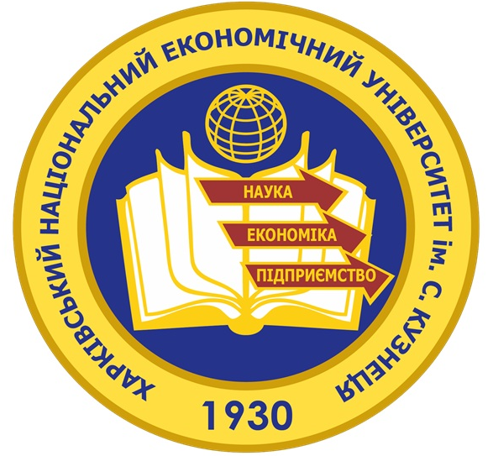

11.03.20 кафедра українознавства і мовної підготовки іноземних громадян організувала й провела конкурс читців «Вінок Шевченкові сплітаємо із віршів», присвячений 206-й річниці від дня народження Т. Г. Шевченка
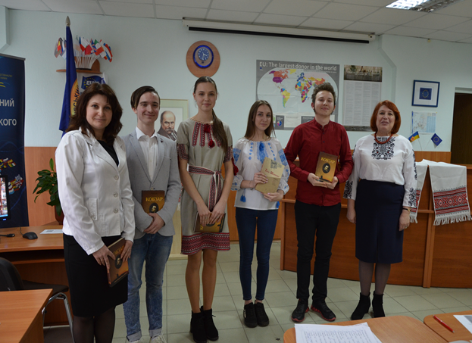

І місце
Шевченко Анна (1 курс, МіМ)
уривок з поеми «Наймичка»

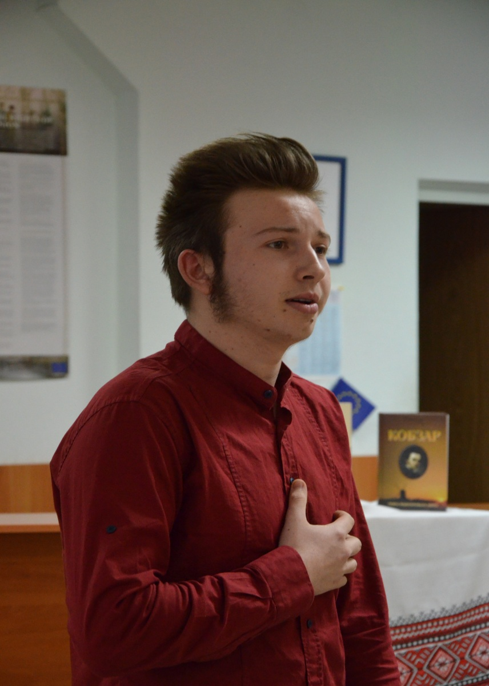 | 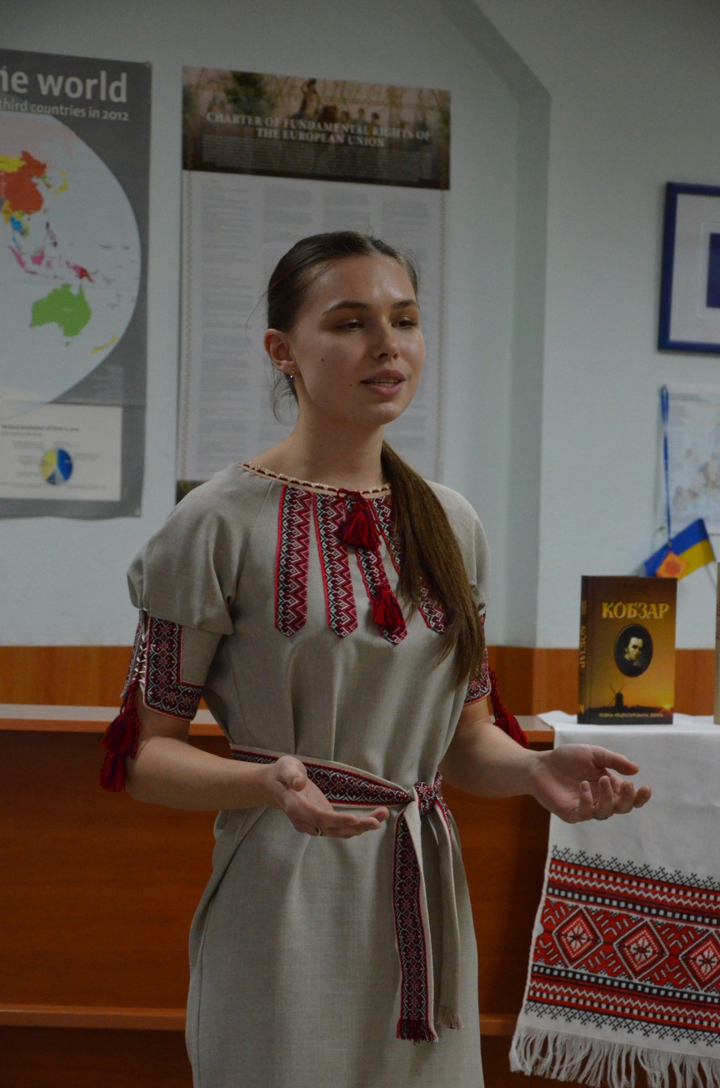
ІІ місце  Сорочан Дмитро (1 курс, МіМ) «Муза» | ІІ місце  Терещенко Лада (1 курс, ЕП)  «Лист Т. Шевченка до А. І. Лизогуба»

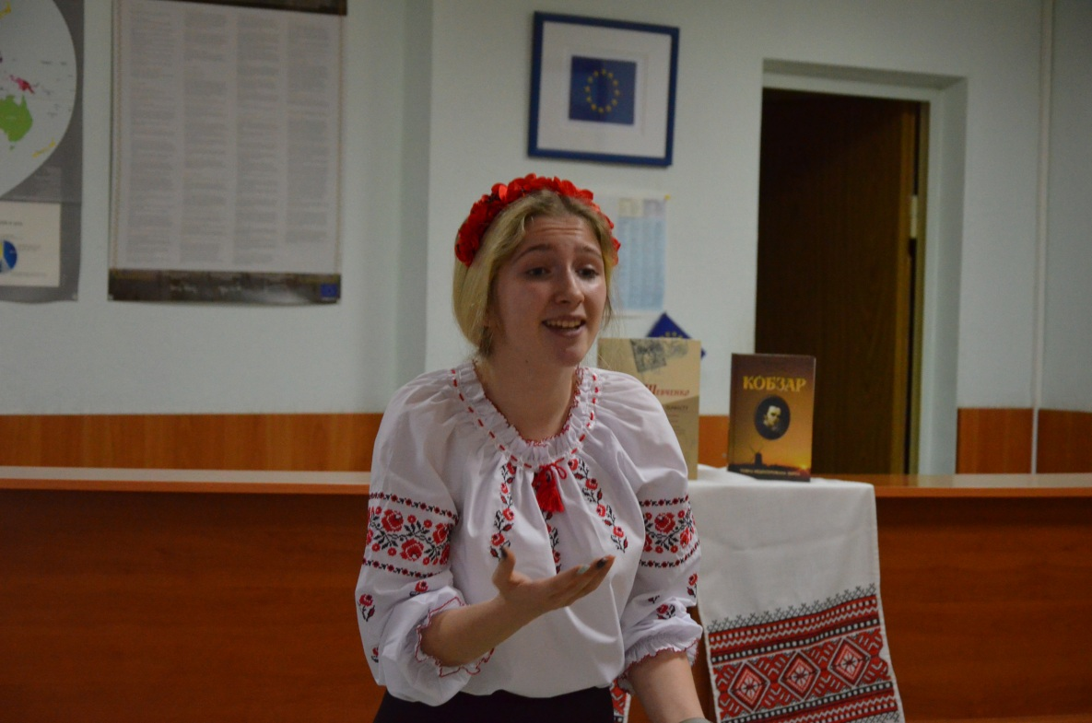 | 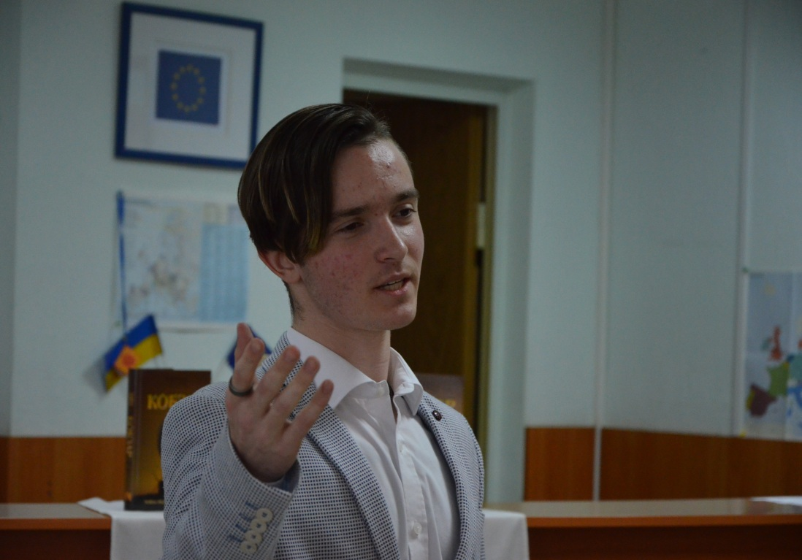
ІІІ місце  Клименко Анна (1 курс, МіМ)  «Дівичії ночі» | ІІІ місце  Корсун Ілля (1 курс, МЕВ)  «Хіба самому написать»

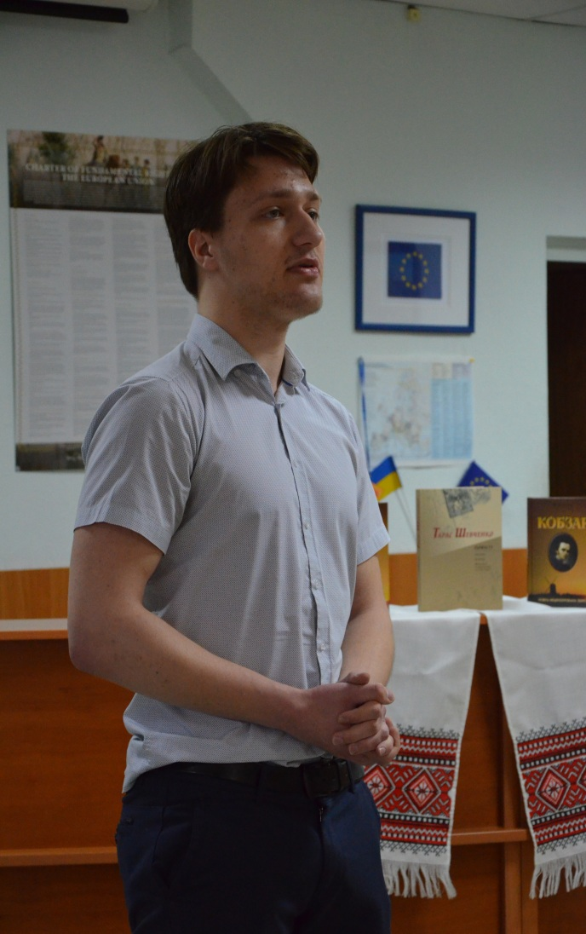
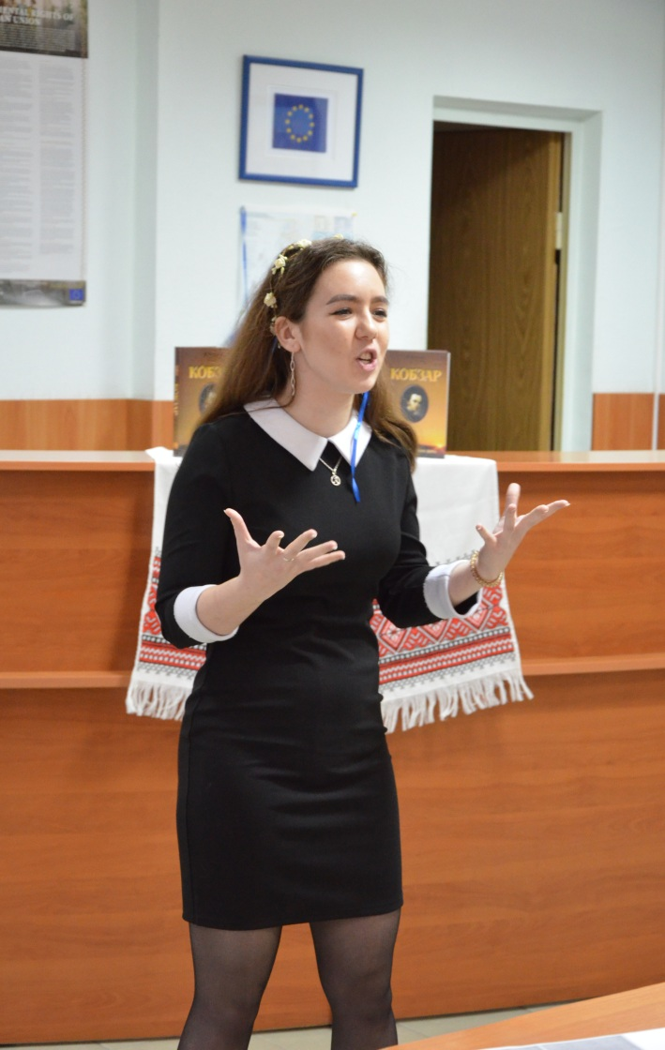
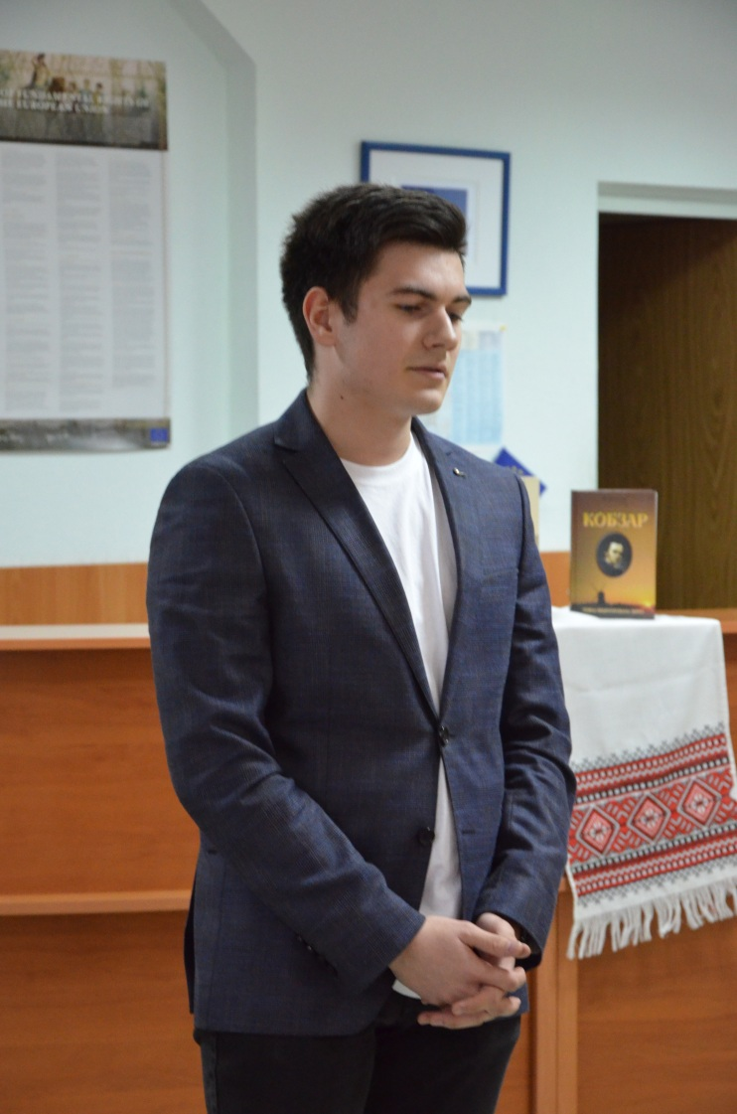

Майстерне сценічне виконання

Шворак Денис Литвинов Ігор
Губенко Анастасія (1 курс, МіМ) (1 курс, МіМ)
(1 курс, ЕП) «Дими мої, думи» «Лічу в неволі дні і ночі»
«У нашім раї на землі»

Успіхів та нових творчих звершень!

